Пичкалёва О.Н.,
педагог дополнительного образования
МБУ ДО ДШИ ЗАТО Звёздный,
руководитель фольклорного коллектива «Иволга»

Фома. Фома – большая крома – 19 октября
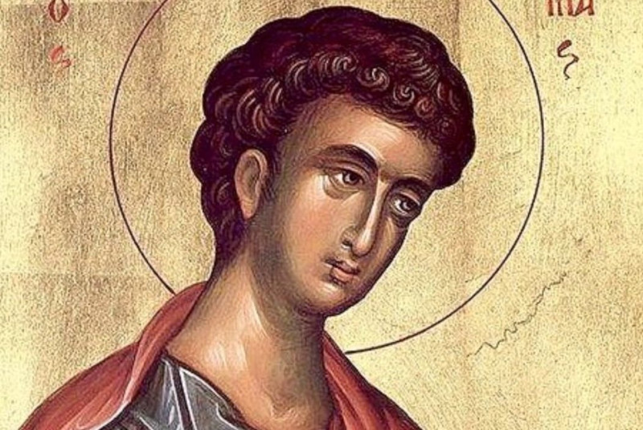
Святой Фома был галилейским рыбаком, последовавшим за Господом Иисусом Христом и ставшим Его учеником и одним из 12 апостолов. По свидетельству Священного писания, апостол Фома не поверил рассказам других учеников о Воскресении Господа. На восьмой день после воскресения Иисус явился к нему и показал свои раны; после этого уверившийся в истинности Христова Воскресения апостол воскликнул: «Господь мой и Бог мой!».
По церковному преданию, святой Фома проповедовал Евангелие в Палестине, Месопотамии, Парфии, Эфиопии и Восточной Индии. За обращение ко Христу сына, супруги и сестры правителя индийского города Малипура святой апостол был заключён в темницу, претерпел пытки и наконец, пронзённый пятью копьями, отошёл ко Господу.
В народе говорилось:
Фома-хлебник: ломит закрома-всё бери задарма!
Фома – большая крома.
В народе апостол Фома, усомнившийся в Воскресении Христовом, стал прообразом недоверчивого, склонного к сомнениям человека. «Фома неверующий» - говорят о таких людях.
В русском фольклоре Фома оказался накрепко связан с Ерёмой.
Говорят про Ерёму, а он про Фому.
Били Фому за Ерёмину вину.
Искали Ерёму, нашли Фому.
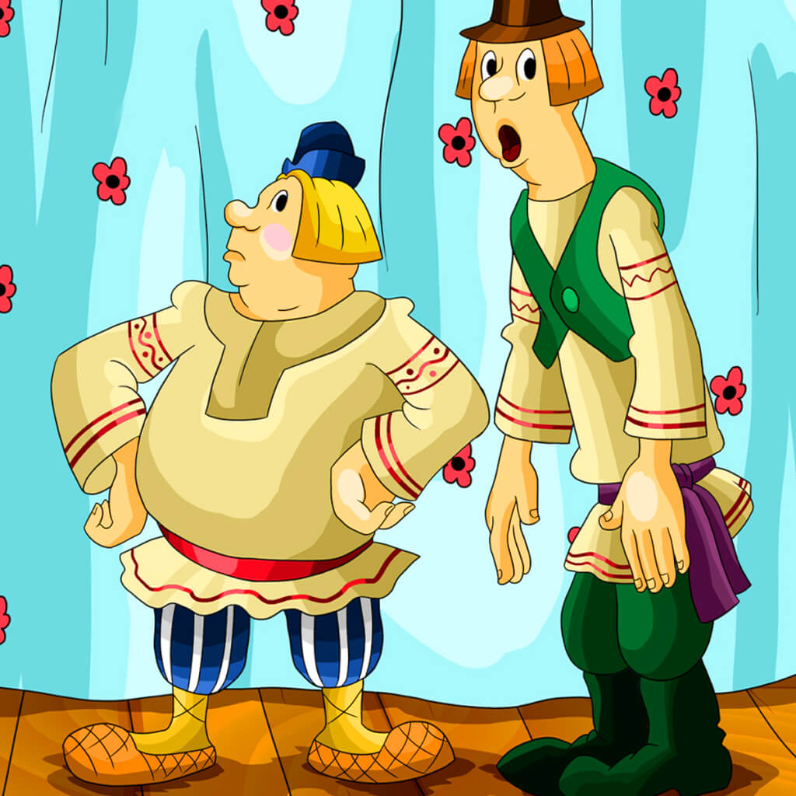
Этой неразлучной паре комических персонажей, иногда-дурней братьев, иногда «подельников», которые совершают глупые и нелепые поступки, посвящены пословицы, сказки, юмористические песни, народные повести и лубочные картинки. Подавляющее большинство этих произведений построено на обыгрывании одного приёма: синтаксическом параллелизме парных предложений и лексической синонимии, причём особая прелесть их в том, что в качестве синонимов выступают и слова, которые действительно обозначают одно и то же или почти одно и то же, и те слова, которые в реальности обозначают совершенно разные вещи. Например, во фразе «Фома толчёт редьку, а Ерёма чеснок становятся синонимами, так как оба овоща означают скудную пищу. Произведения про Фому и Ерёму, поражают великолепным чувством юмора, безграничной фантазией безымянных авторов, умудряющихся тонко и «вкусно» играть на сходстве разного и разности сходного.
Вот один из вариантов шуточной песни:
Вы послушайте, ребята,
Что я стану говорить,
Ай, дербень, дербень — Калуга!
Дербень — Ладога моя!
Тула! Тула! Тула! Тула!
Тула — родина моя!
Что я стану говорить,
Стану сказывати:
Уж как жили-то два брата:
Ерема, да Фома,
Что Ерема, да Фома,
Два удалы молодца;
Два удалы молодца,
Они били отца:
Что Ерема-то за бороду,
Фома за волоса́.
Эх, полно, брат Ерема,
Эфтим промыслом владать!
А давай-ка, брат Ерема,
Лучше землю пахать.
Вот Ерема купил соху,
Фома купил чертеж¹;
У Еремы-то кобыла,
У Фомы-то жеребец,
У Еремы-то гнедая,
У Фомы-то вороной.
Вот, Еремина не едет,
Фомина-та не везет.
Эх, бросим-ка, Ерема,
С тобой это ремесло!
Давай-ка, брат Ерема,
Лучше в церковь ходить,
Лучше в церковь ходить,
Христа ради просить.
Вот Ерема встал на паперти,
Фома полез в алтарь!
Ерему-то по шее,
Фому в тычки.
Эх, полно, брат Ерема,
Эфтим промыслом владать.
Давай-ка, брат Ерема,
Лучше деньги ковать.
Вот Ерема завел кузницу,
Фома завел мехи:
Вот Ерема стал ковать,
А Фома-то поддувать:
У Фомы-то не дует,
У Еремы не кует…
Эх, бросим-ка, Ерема,
Мы это ремесло!
А давай-ка, брат Ерема,
На дороге стоять:
На дороге стоять,
Да подорожничати.
Вот Ерема взял дубинку,
Фома-то взял кистень;
Вот Ерема залез под мост,
Фома ушел за пень.
Как на братское-то счастье,
Ямских троечка летит;
Ерема-то: не то, не се;
Фома-то кричит: тпру!
Вдруг Ерему-то по шее,
Фому по голове…
Эх, полно, брат Ерема,
Эфтим промыслом владеть!
А давай-ка брат Ерема,
Лучше рыбу ловить,
Вот Ерема завел сети,
Фома завел бредень;
Вот Ерема-то по берегу,
Фома-то по воде;
Ерема-то заботал,
Фома-то забродал:
У Еремы-то немного,
У Фомы-то ничего…
Эх, полно, брат Ерема,
Эфтим промыслом владать,
А давай-ка, брат Ерема,
Перевоз держать…
Вот Ерема завел лодку,
Фома завел весло;
Вот Ерема за тот конец,
Фома-то за другой;
Вот Ерема-то веслом Фому,
Фома-то кулаком,
Вот Ерема вверх ногами,
Фома-то вниз башкой;
Вот Ерема утонул,
Фому черт утянул —
Ай, дербень, дербень — Калуга!
Дербень — Ладога моя!
Тула! Тула! Тула! Тула!
Тула — родина моя!
1 Местное земледельческое орудие [резак].Песни Северо-Восточной России. Песни, величания и причеты. Записаны А. Васнецовым в Вятской губернии. Москва, 1894.
https://youtu.be/wfl-m0E-JW4 - ссылка на видео песни «Про Фому и про Ерёму»
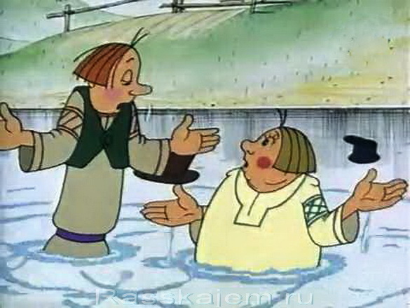

Источник: 1. Некрылова А.Г. Русский традиционный календарь. – СПб, 2007г.
2. https://publicadomain.ru/russkie-narodnye-besednye-pesni/shutochnaya-pesnya-pro-fomu-i-eremu

